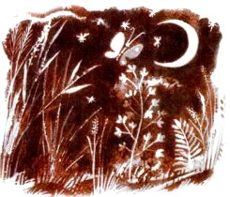
— Ну так вот, — сказал папа Пжик, — сказка эта называется «Серая Звездочка», по по названию тебе ни за что не догадаться, про кого эта сказка. Поэтому слушай внимательно и не перебивай. Все вопросы потом.
— А разве бывают серые звездочки? — спросил Ежонок.
— Если ты меня еще раз перебьешь, не буду рассказывать, — ответил Пжик, но, заметив, что сынишка собирается заплакать, смягчился: — Вообще-то их не бывает, хотя, по-моему, это странно: ведь серый цвет самый красивый. Но одна Серая Звездочка была.
Так вот, жила-была жаба — неуклюжая, некрасивая, вдобавок от нее пахло чесноком, а вместо колючек у нее были — можешь себе представить! — бородавки. Брр!
К счастью, она не знала ни о том, что она такая некрасивая, ни о том, что она — жаба. Во-первых, потому, что была она совсем маленькая и вообще мало что знала, а во-вторых, потому, что ее никто так не называл. Она жила в саду, где росли Деревья, Кусты и Цветы, а ты должен знать, что Деревья, Кусты и Цветы разговаривают только с теми, кого они очень-очень любят. А ведь не станешь ты называть того, кого ты очень-очень любишь, жабой?
Ежонок засопел в знак согласия.
— Ну вот, Деревья, Кусты и Цветы очень любили жабу и поэтому звали ее самыми ласковыми именами. Особенно Цветы.
— А за что они ее так любили? — тихонечко спросил Ежонок.
Отец насупился, и Ежонок сразу свернулся.
— Если помолчишь, то скоро узнаешь, — строго сказал Пжик. Он продолжал: — Когда жаба появилась в саду, Цветы спросили, как ее зовут, и, когда она ответила, что не знает, очень обрадовались.
«Ой, как здорово! — сказали Анютины Глазки (они первыми увидели ее). — Тогда мы сами тебе придумаем имя! Хочешь, мы будем звать тебя… будем звать тебя Анютой?»
«Уж лучше Маргаритой, — сказали Маргаритки. — Это имя гораздо красивее!»
Тут вмешались Розы — они предложили назвать ее Красавицей; Колокольчики потребовали, чтобы она называлась Динь-Динь (это было единственное слово, которое они умели говорить), а цветок, по имени Иван-да-Марья, предложил ей называться «Ванечка-Манечка».
Ежонок фыркнул и испуганно покосился на отца, но Ежик не рассердился, потому что Ежонок фыркнул вовремя. Он спокойно продолжал:
— Словом, спорам не было бы конца, если бы не Астры. И если бы не Ученый Скворец.
«Пусть она называется Астрой», — сказали Астры.
«Или, еще лучше, Звездочкой, — сказал Ученый Скворец. — Это значит то же самое, что Астра, только гораздо понятнее. К тому же она и правда напоминает звездочку. Вы только посмотрите, какие у нее лучистые глаза! А так как она серая, вы можете звать ее Серой Звездочкой. Тогда уж не будет никакой путаницы! Кажется, ясно?»
И все согласились с Ученым Скворцом, потому что он был очень умный, умел говорить несколько настоящих человеческих слов и насвистывать почти до конца музыкальное произведение, которое называется, кажется… «Пжик-Пыжик» или как-то в этом роде. За это люди построили ему на тополе домик.
С тех пор все стали называть жабу Серой Звездочкой. Все, кроме Колокольчиков, они по-прежнему звали ее Динь-Динь, но ведь это было единственное слово, которое они умели говорить.
«Нечего сказать, «звездочка», — прошипел толстый старый Слизняк. Он вполз на розовый куст и подбирался к нежным молодым листочкам. — Хороша «звездочка»! Ведь это самая обыкновенная серая…»
Он хотел сказать «жаба», по не успел, потому что в этот самый миг Серая Звездочка взглянула на него своими лучистыми глазами — и Слизняк исчез.
«Спасибо тебе, милая Звездочка, — сказала Роза, побледневшая от страха. — Ты спасла меня от страшного врага!»
А надо тебе знать, — пояснил Пжик, — что у Цветов, Деревьев и Кустов, хотя они никому не делают зла — наоборот, одно хорошее! — тоже есть враги. Их много! Хорошо еще, что эти враги довольно вкусные!
— Значит, Звездочка съела этого толстого Слизняка? — спросил Ежонок, облизнувшись.
— Скорее всего, да, — сказал Пжик. — Правда, ручаться нельзя. Никто не видел, как Звездочка ела Слизняков, Прожорливых Жуков и Вредных Гусениц. Но все враги Цветов исчезали, стоило Серой Звездочке посмотреть на них своими лучистыми глазами. Исчезали навсегда. И с тех пор как Серая Звездочка поселилась в саду, Деревьям, Цветам и Кустам стало жить гораздо лучше. Особенно Цветам. Потому что Кусты и Деревья защищали от врагов Птицы, а Цветы защищать было некому — для Птиц они слишком низенькие.
Вот почему Цветы так полюбили Серую Звездочку. Они расцветали от радости каждое утро, когда она приходила в сад. Только и слышно было: «Звездочка, к нам!», «Нет, сперва к нам! К нам!..»
Цветы говорили ей самые ласковые слова, и благодарили, и хвалили ее на все лады, а Серая Звездочка скромно молчала — ведь она была очень, очень скромная, — и только глаза ее так и сияли.
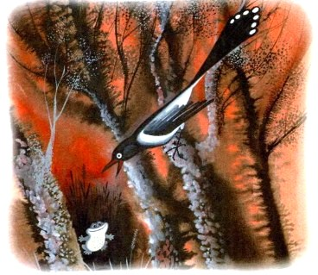
Одна Сорока, любившая подслушивать человеческие разговоры, однажды даже спросила, правда ли, что у нее в голове спрятан драгоценный камень и поэтому ее глаза так сияют.
«Я не знаю, — смущенно сказала Серая Звездочка. — По-моему, нет…»
«Ну и Сорока! Ну и пустомеля! — сказал Ученый Скворец. — Не камень, а путаница, и не у Звездочки в голове, а у тебя! У Серой Звездочки лучистые глаза потому, что у нее чистая совесть — ведь она делает Полезное Дело! Кажется, ясно?»
— Папа, можно задать вопрос? — спросил Ежонок.
— Все вопросы потом.
— Ну, пожалуйста, папочка, только один!
— Один — ну, так и быть.
— Папа, а мы… мы полезные?
— Очень, — сказал Пжик. — Можешь не сомневаться. Но слушай, что было дальше.
Так вот, как я уже сказал, Цветы знали, что Серая Звездочка — добрая, хорошая и полезная. Знали это и Птицы. Знали, конечно, и Люди, понятно — Умные Люди. И только враги Цветов были с этим не согласны. «Мерзкая, вредная злючка!» — шипели они, конечно, когда Звездочки не было поблизости. «Уродина! Гадость!» — скрипели прожорливые Жуки. «Надо расправиться с ней! — вторили им Гусеницы. — От нее просто нет житья!»
Правда, на их брань и угрозы никто не обращал внимания, и к тому же врагов становилось все меньше и меньше, но, на беду, в дело вмешалась ближайшая родственница Гусениц — Бабочка Крапивница. На вид она была совершенно безобидная и даже хорошенькая, но на самом деле — ужасно вредная. Так иногда бывает.
Да, я забыл тебе сказать, что Серая Звездочка никогда не трогала Бабочек.
— Почему? — спросил Ежонок. — Они невкусные?
— Совсем не поэтому, глупыш. Скорее всего, потому, что Бабочки похожи на Цветы, а ведь Звездочка так любила Цветы! И наверно, она не знала, что Бабочки и Гусеницы — одно и то же. Ведь Гусеницы превращаются в Бабочек, а Бабочки кладут яички, и из них выводятся новые Гусеницы…
Так вот, хитрая Крапивница придумала хитрый план — как погубить Серую Звездочку.
«Я скоро спасу вас от этой мерзкой жабы!» — сказала она своим сестрам Гусеницам, своим друзьям Жукам и Слизнякам. И улетела из сада.
А когда она вернулась, за ней бежал Очень Глупый Мальчишка. В руке у него была тюбетейка, он размахивал ею в воздухе и думал, что вот-вот поймает хорошенькую Крапивницу. Тюбетейкой.
А хитрая Крапивница делала вид, что вот-вот попадется: сядет на цветок, притворится, будто не замечает Очень Глупого Мальчишку, а потом вдруг вспорхнет перед самым его носом и перелетит на следующую клумбу.
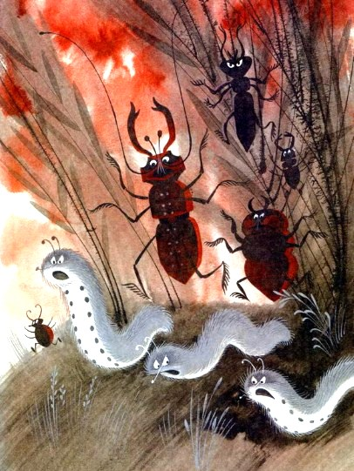
И так она заманила Очень Глупого Мальчишку в самую глубину сада, на ту дорожку, где сидела Серая Звездочка и беседовала с Ученым Скворцом.
Крапивница была сразу же наказана за свой подлый поступок: Ученый Скворец молнией слетел с ветки и схватил ее клювом. Но было уже поздно: Очень Глупый Мальчишка заметил Серую Звездочку.
«Жаба, жаба! — закричал он Очень Глупым Голосом. — У-у-у, какая противная! Бей жабу! Бей!»
Серая Звездочка сперва не поняла, что он говорит о ней — ведь ее никто еще не называл жабой. Она не двинулась с места и тогда, когда Очень Глупый Мальчишка замахнулся на нее камнем.
«Звездочка, спасайся!» — отчаянным голосом крикнул ей Ученый Скворец, чуть не подавившись Крапивницей.
В ту же минуту тяжелый камень шлепнулся на землю рядом с Серой Звездочкой. К счастью, Очень Глупый Мальчишка промахнулся, и Серая Звездочка успела отскочить в сторону. Цветы и Трава скрыли ее из глаз. Но Очень Глупый Мальчишка не унимался. Он подобрал еще несколько камней и продолжал швырять их туда, где шевелились Трава и Цветы.
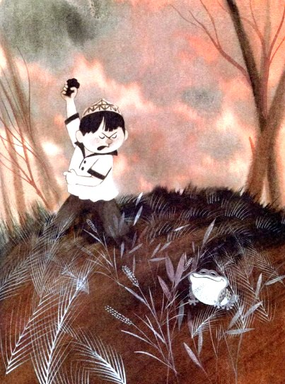
«Жаба! Ядовитая жаба! — кричал он. — Бей уродину!»
«Дур-ра-чок! Дур-ра-чок! — крикнул ему Ученый Скворец. — Что за путаница у тебя в голове? Ведь она полезная! Кажется, ясно?»
Но Очень Глупый Мальчишка схватил палку и полез прямо в Розовый Куст — туда, где, как ему казалось, спряталась Серая Звездочка.
Розовый Куст изо всех сил уколол его своими острыми колючками. И Очень Глупый Мальчишка с ревом побежал из сада.
— Урраа! — закричал Ежонок.
— Да, брат, колючки — это хорошая вещь! — продолжал Ежик. — Если бы у Серой Звездочки были колючки, то, возможно, ей не пришлось бы так горько плакать в этот день. Но, как ты знаешь, колючек у нее не было, и потому она сидела под корнями Розового Куста и горько-горько плакала.
«Он назвал меня жабой, — рыдала она, — уродиной! Так сказал Человек, а ведь люди все-все знают! Значит, я жаба, жаба!..»
Все утешали ее как могли: Анютины Глазки говорили, что она всегда останется их милой Серой Звездочкой; Розы говорили ей, что красота — не самое главное в жизни (с их стороны это была немалая жертва). «Не плачь, Ванечка-Манечка», — повторяли Иван-да-Марья, а Колокольчики шептали: «Динь-Динь, Динь-Динь», и это тоже звучало очень утешительно.
Но Серая Звездочка плакала так громко, что не слышала утешений. Так всегда бывает, когда начинают утешать слишком рано.
Цветы этого не знали, но зато это прекрасно знал Ученый Скворец. Он дал Серой Звездочке вволю выплакаться, а потом сказал:
«Я не буду тебя утешать, дорогая. Скажу тебе только одно: дело не в названии. И уж, во всяком случае, совершенно неважно, что про тебя скажет какой-то Глупый Мальчишка, у которого в голове одна путаница! Для всех твоих друзей ты была и будешь милой Серой Звездочкой. Кажется, ясно?»
И он засвистел музыкальное произведение про… про Пжика-Пыжика, чтобы развеселить Серую Звездочку и показать, что считает разговор оконченным.
Серая Звездочка перестала плакать.
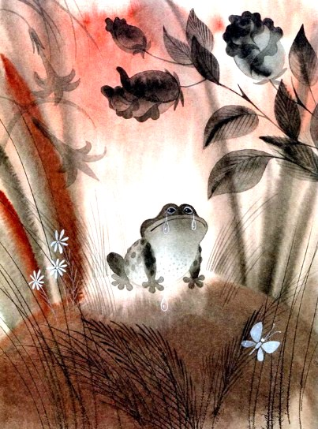
«Ты, конечно, прав, Скворушка, — сказала она. — Конечно, дело не в названии… Но все-таки… все-таки я, пожалуй, не буду больше приходить в сад днем, чтобы… чтобы не встретить кого-нибудь глупого…»
И с тех пор Серая Звездочка — и не только она, а и все ее братья, сестры, дети и внуки приходят в сад и делают свое Полезное Дело только по ночам.
Пжик откашлялся и сказал:
— А теперь можешь задавать вопросы.
— Сколько? — спросил Ежонок.
— Три, — ответил Пжик.
— Ой! Тогда… Первый вопрос: а правда, что Звездочки, то есть жабы, не едят Бабочек, или это только в сказке?
— Правда.
— А Очень Глупый Мальчишка говорил, что жабы ядовитые. Это правда?
— Чепуха! Конечно, брать их в рот я тебе не советую. Но они совсем не ядовитые.
— А правда… Это уже третий вопрос?
— Да, третий. Все.
— Как — все?
— Так. Ведь ты уже задал его. Ты спросил: «Это уже третий вопрос?»
— Ну, папка, ты всегда дразнишься.
— Ишь какой умный! Ну ладно, так и быть, задавай свой вопрос.
— Ой, забыл… Ах, да… Куда же все-таки исчезали все эти противные враги?
— Ну конечно же, она их глотала. Просто она так быстро хватает их своим языком, что никто не может за этим уследить, и кажется, будто они просто исчезают. А теперь у меня есть вопрос, пушистенький мой: не пора ли нам спать? Ведь мы с тобой тоже полезные и тоже должны делать свое Полезное Дело по ночам, а сейчас уже утро…
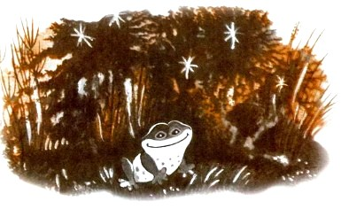
Иллюстрации: В.Чижиков.

